Лабораторная работа 7 (уровень 1)

*Задания уровня 1*

1.1

Американский:

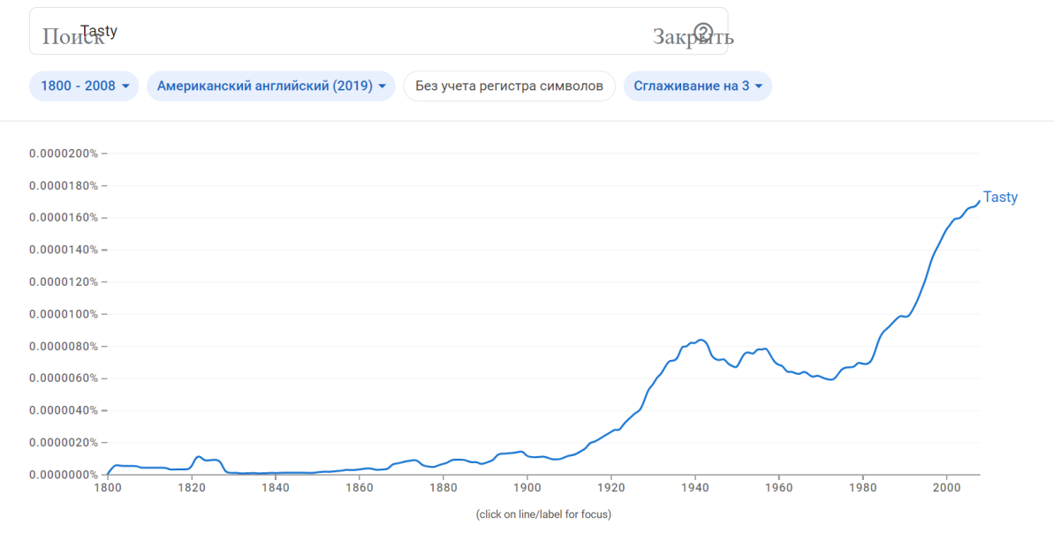

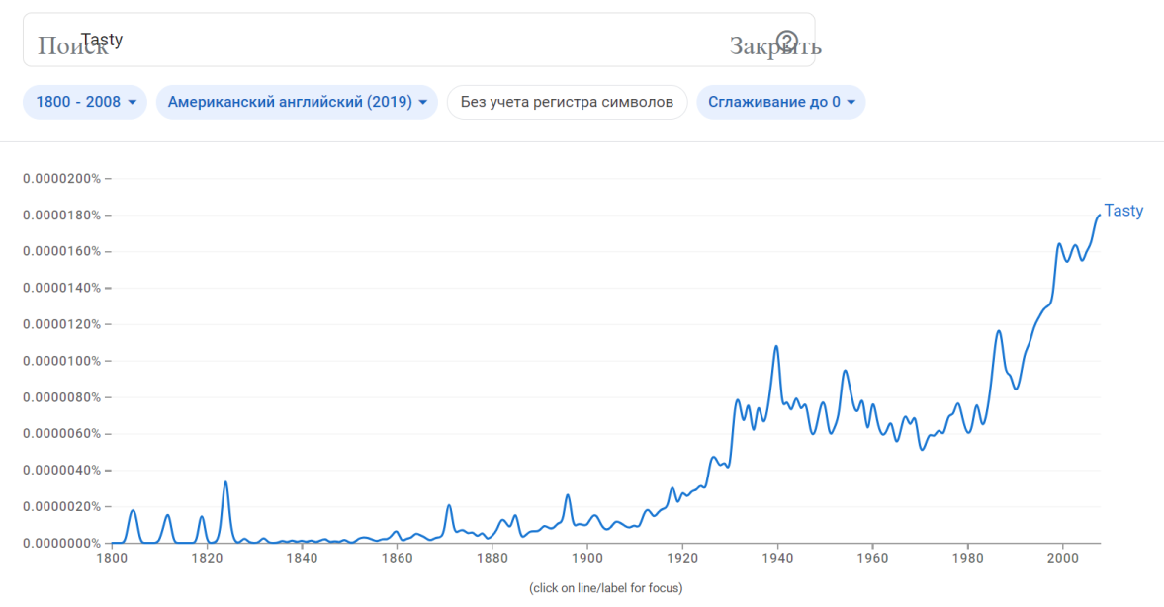

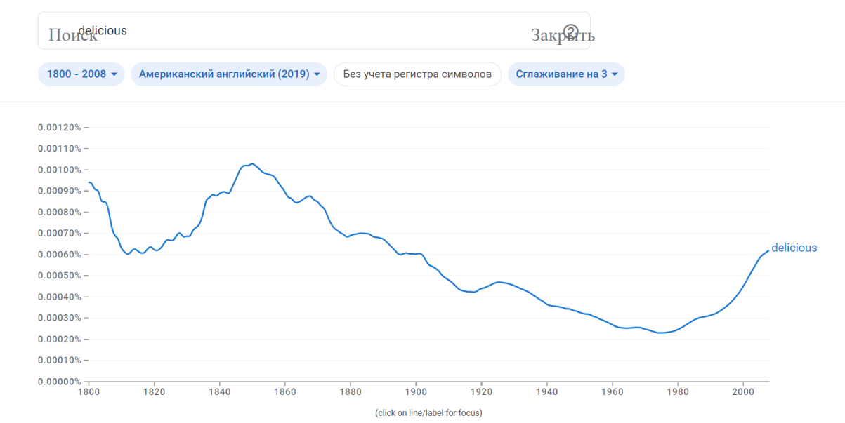

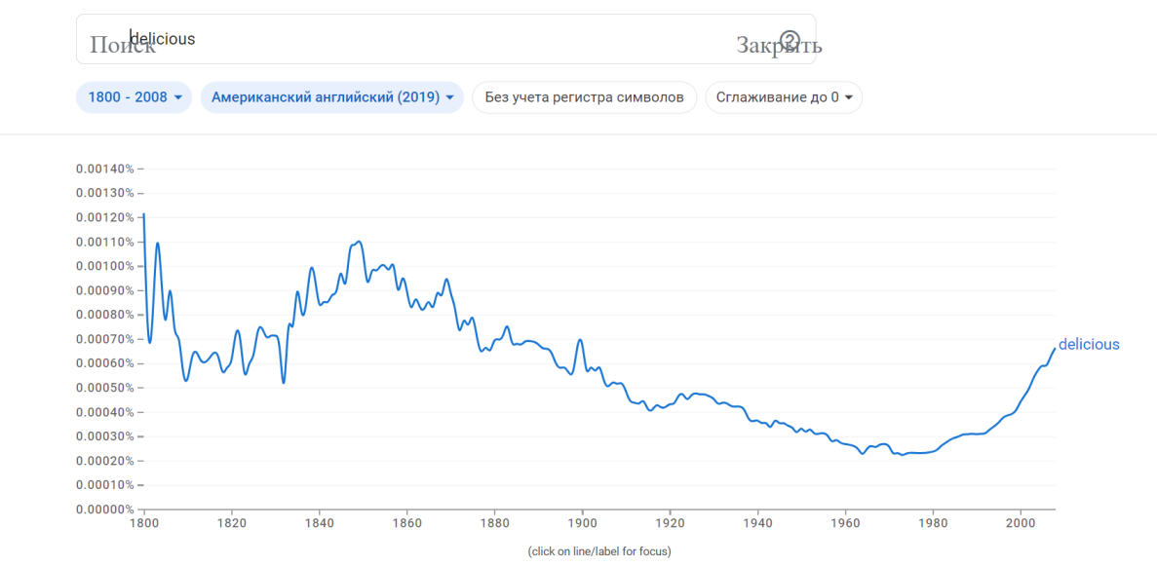

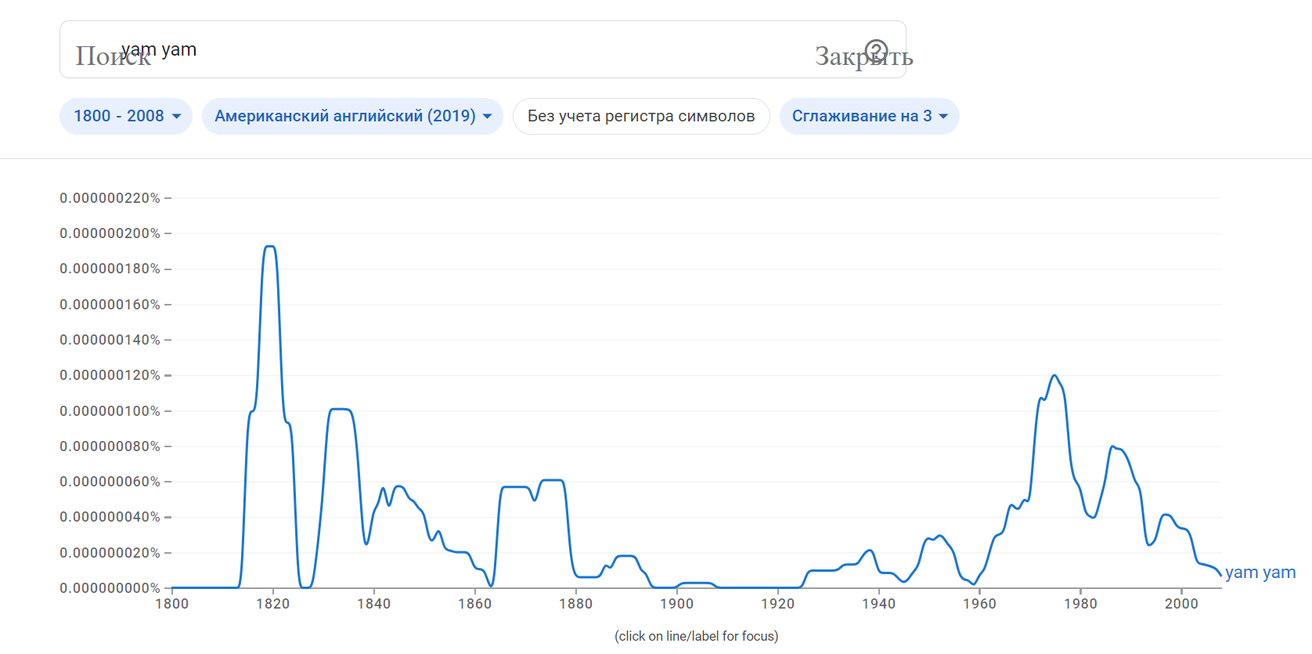

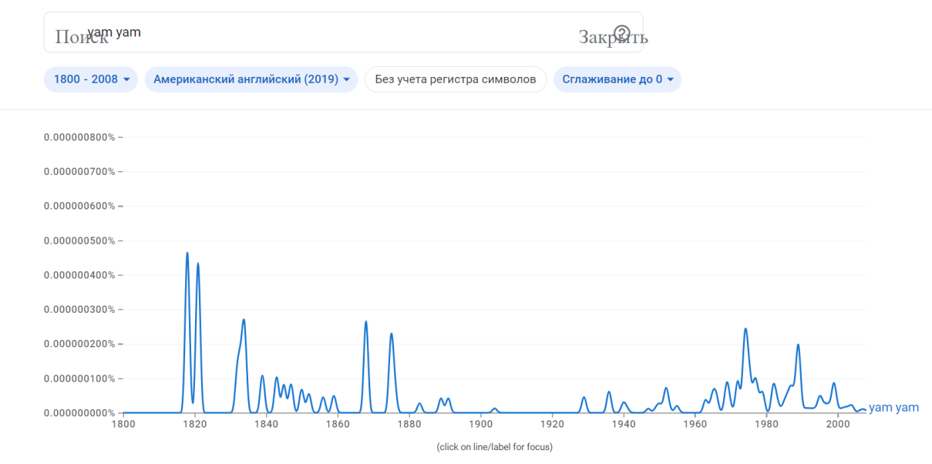

Британский:

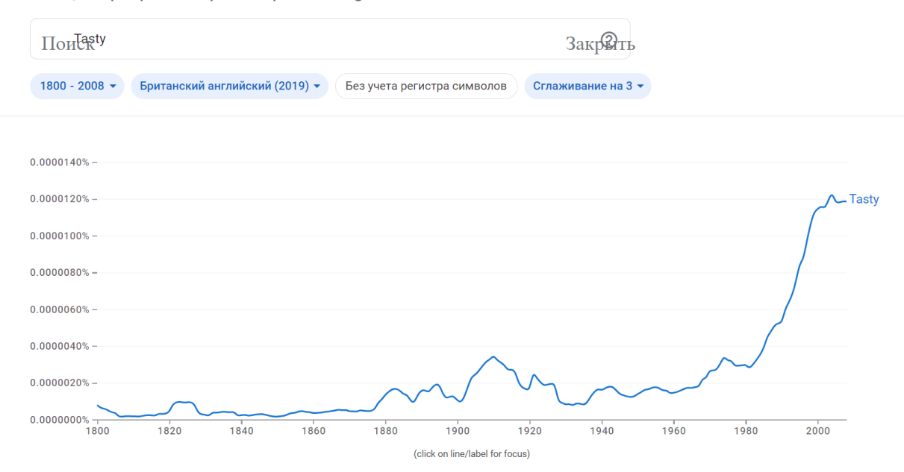

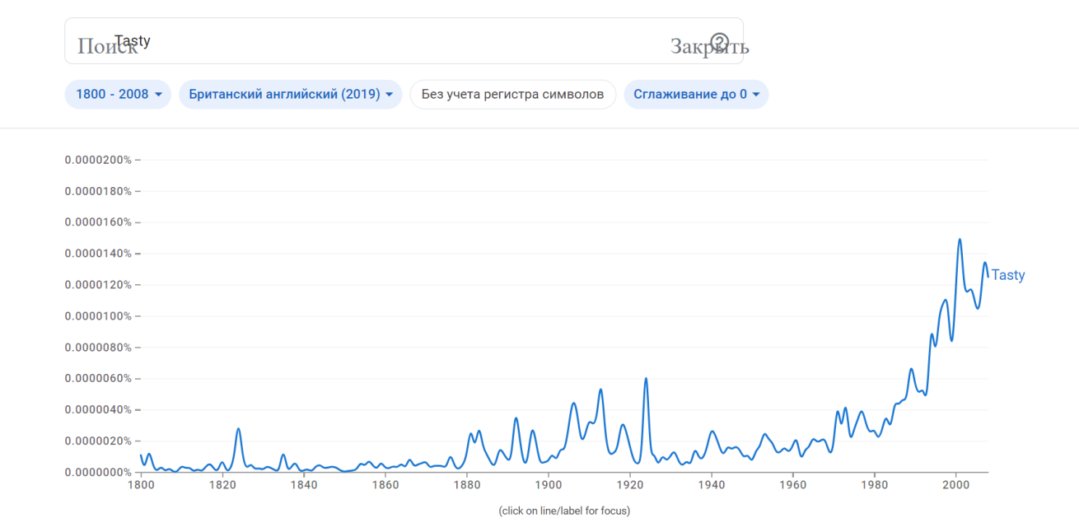

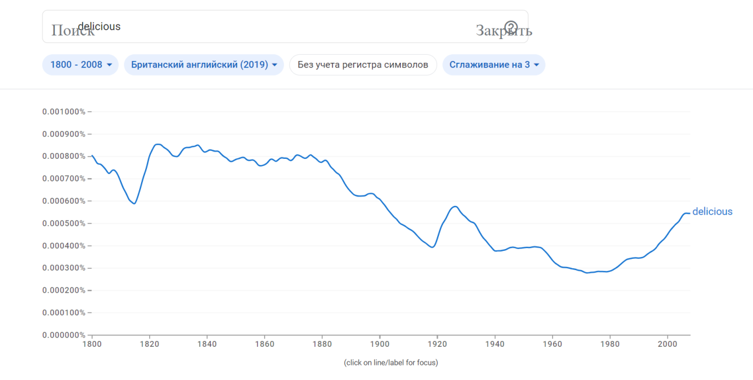

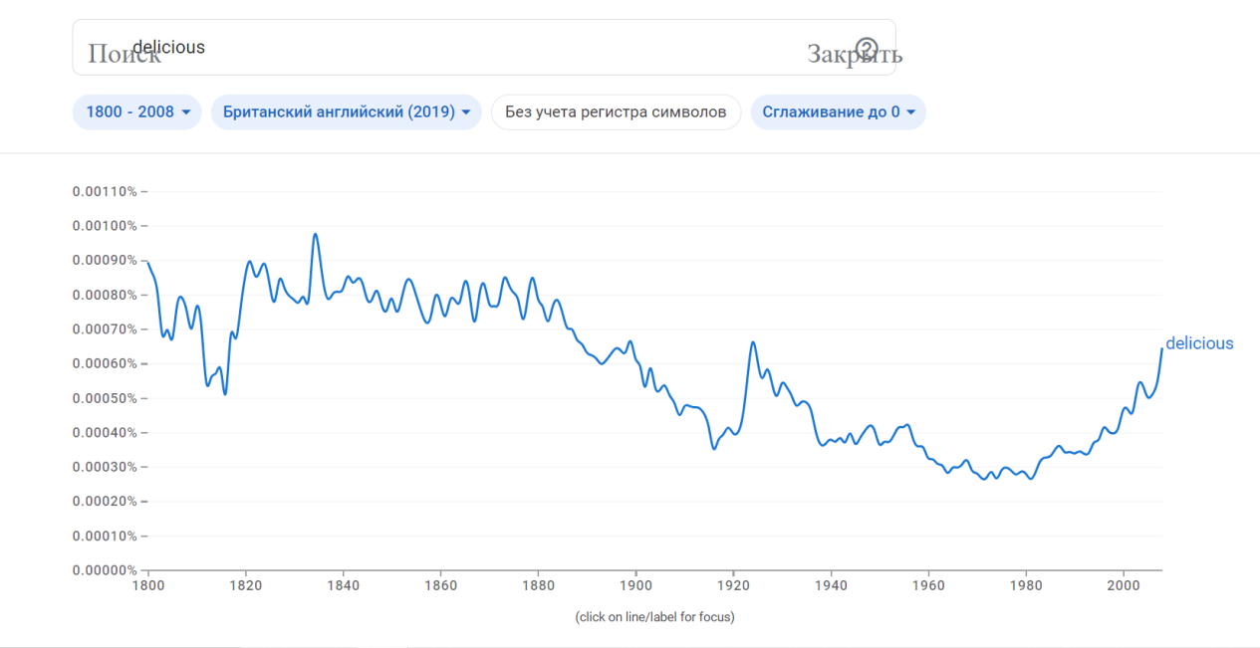

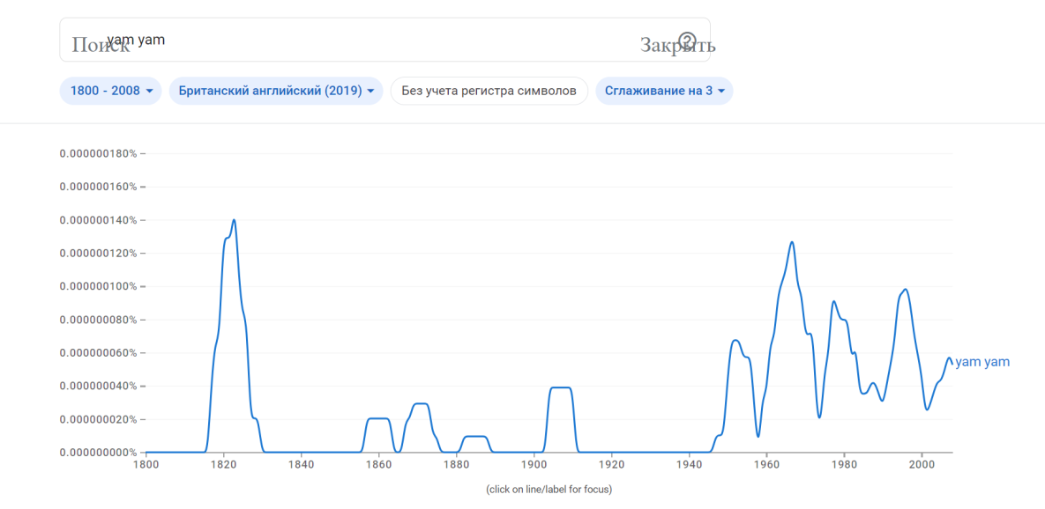

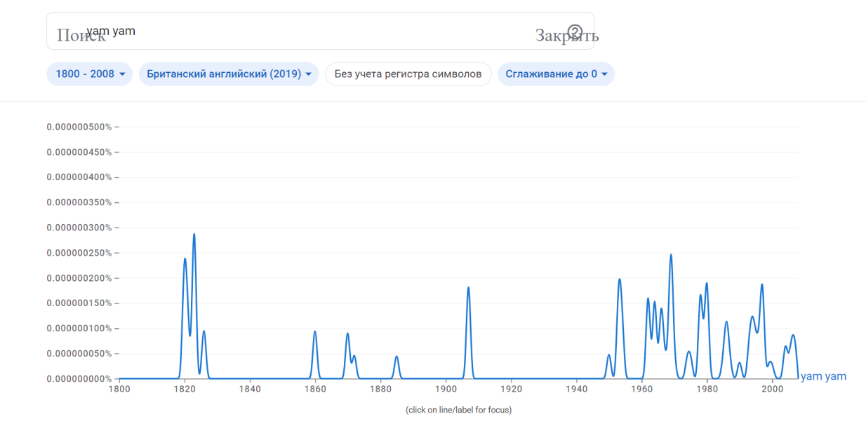

Почему менется вид графика?

Параметр smoothing влияет на то, насколько сглаженными будут данные. С увеличением значения параметра smoothing график будет более сглаженным, это помогает уменьшить шумы и выбросы в данных, делая их более однородными и легкими для анализа.. При уменьшении значения параметра smoothing данные будут менее сглаженными и более точно отражать фактические значения частот.

1.2

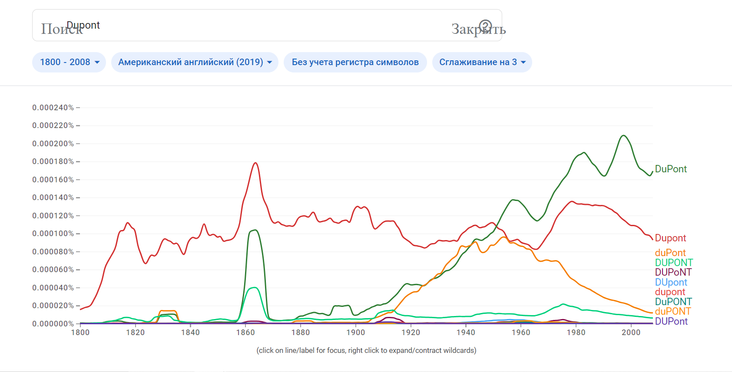

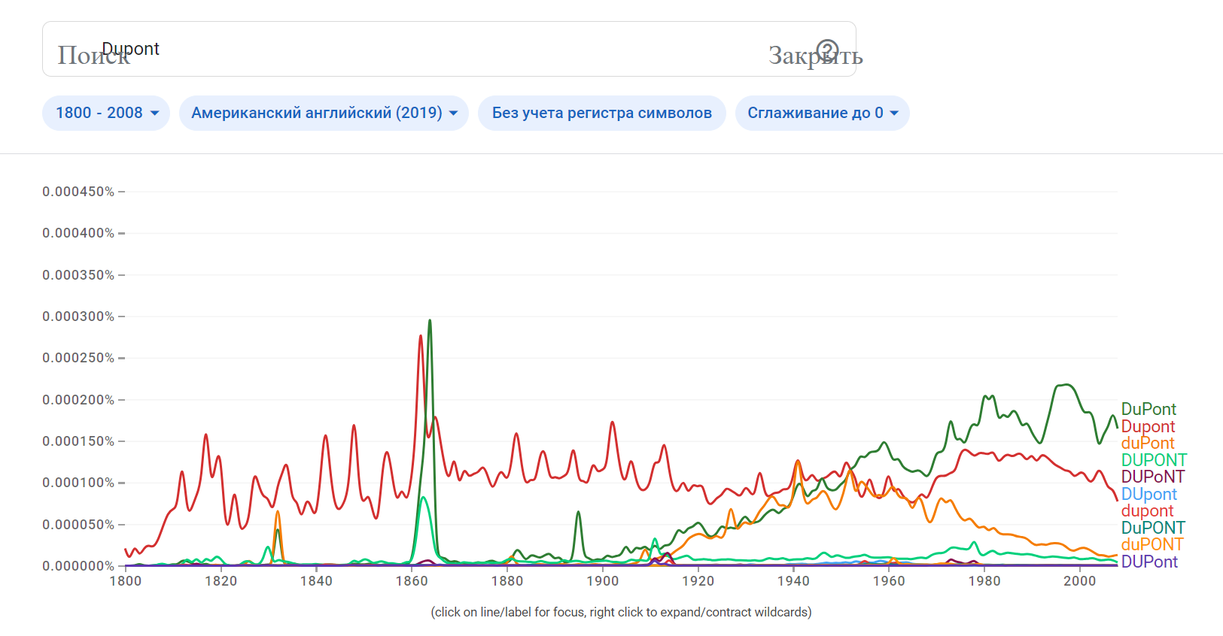

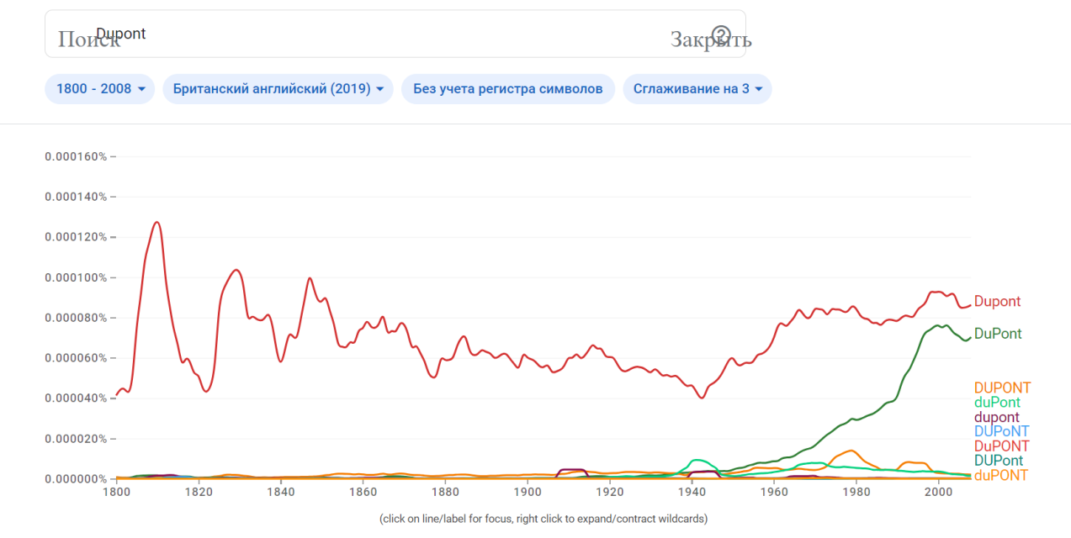

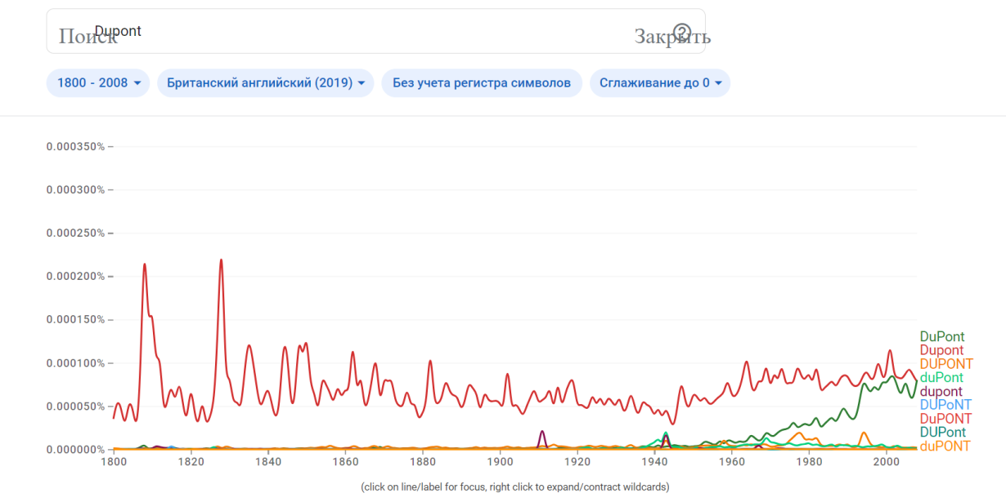

1.3

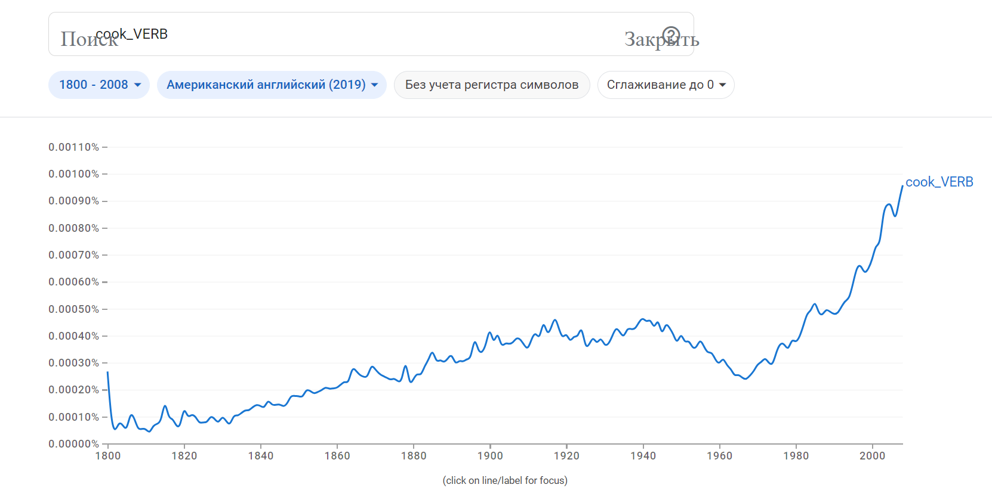

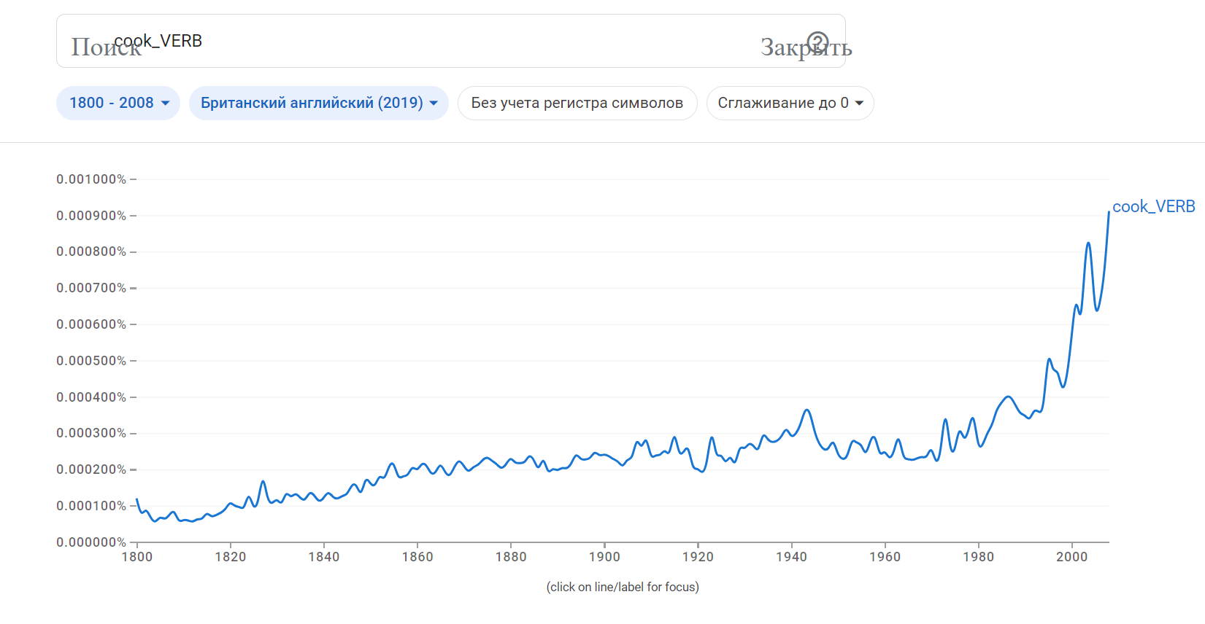

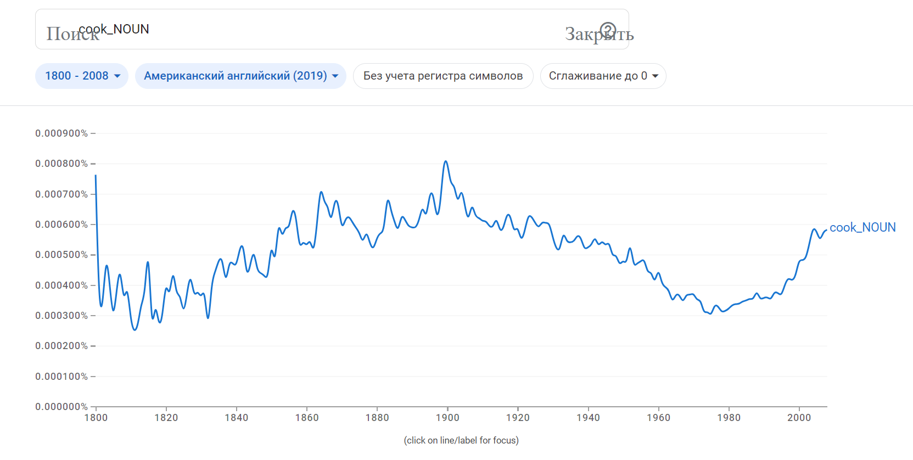

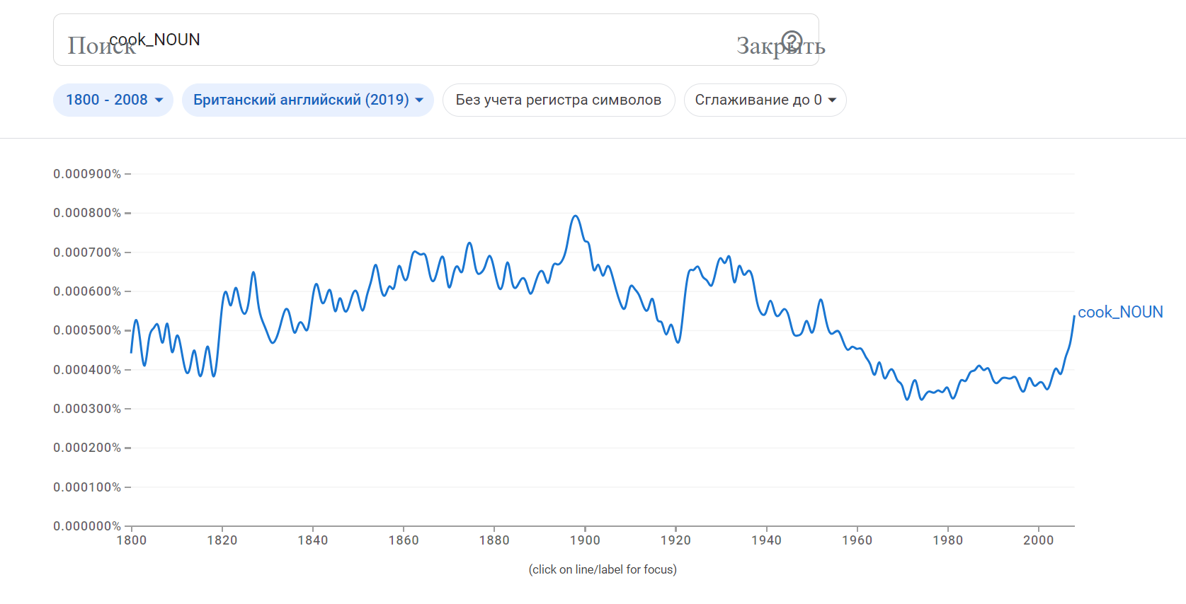

1.4

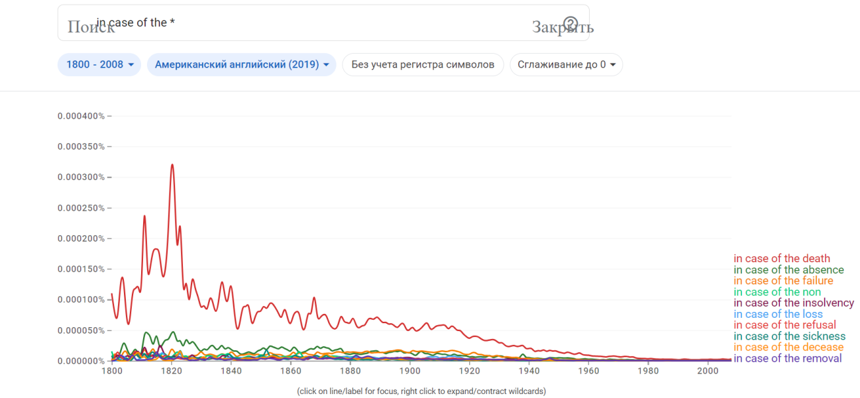

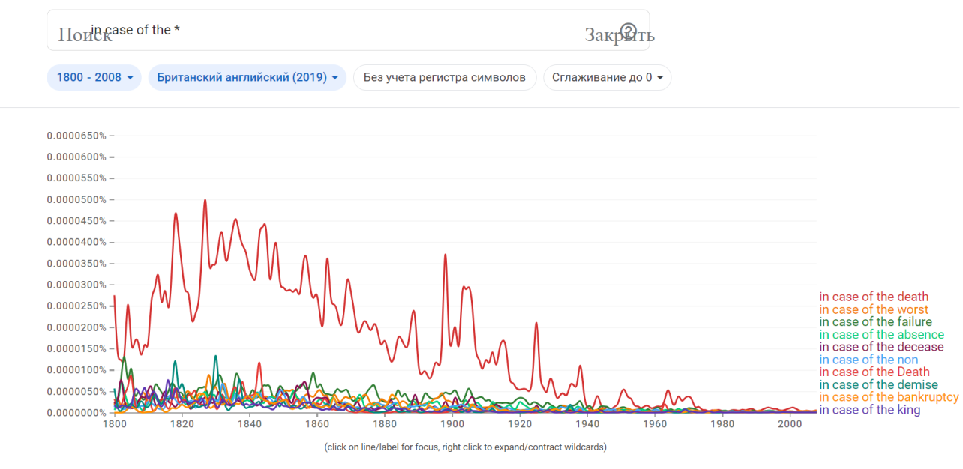

1.5

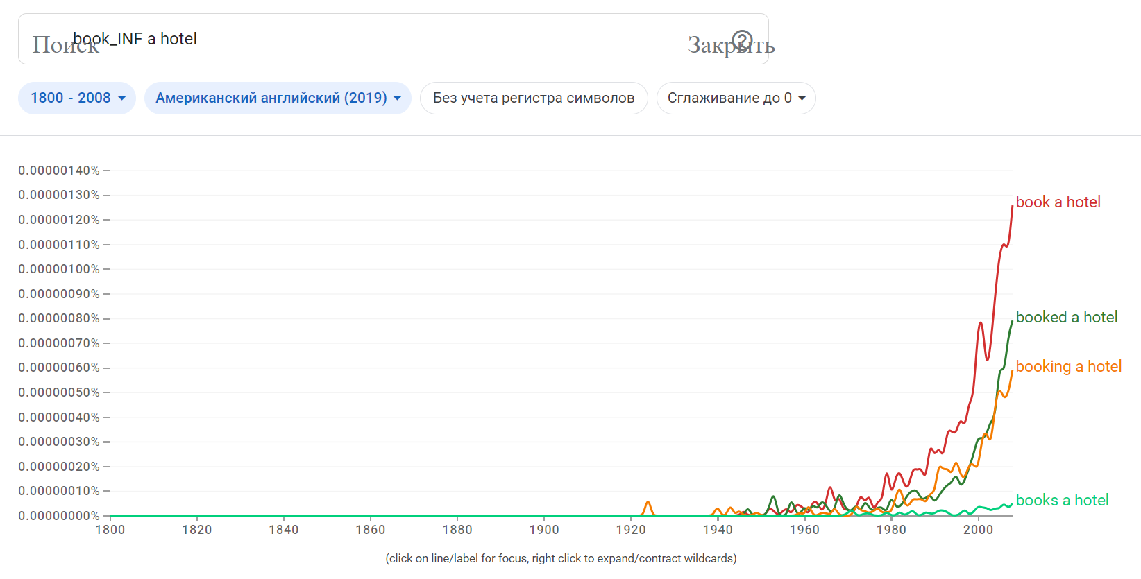

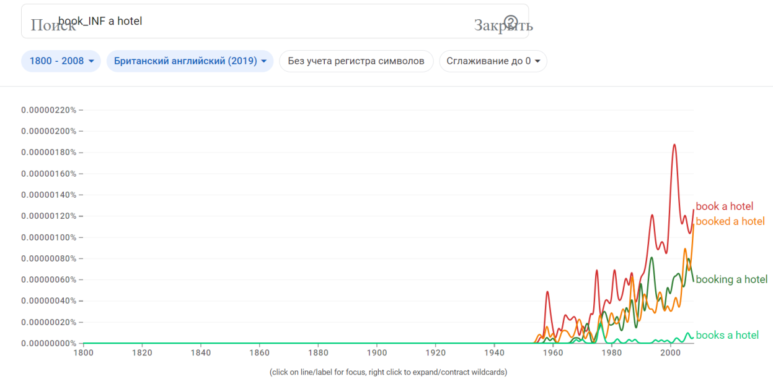

2.1

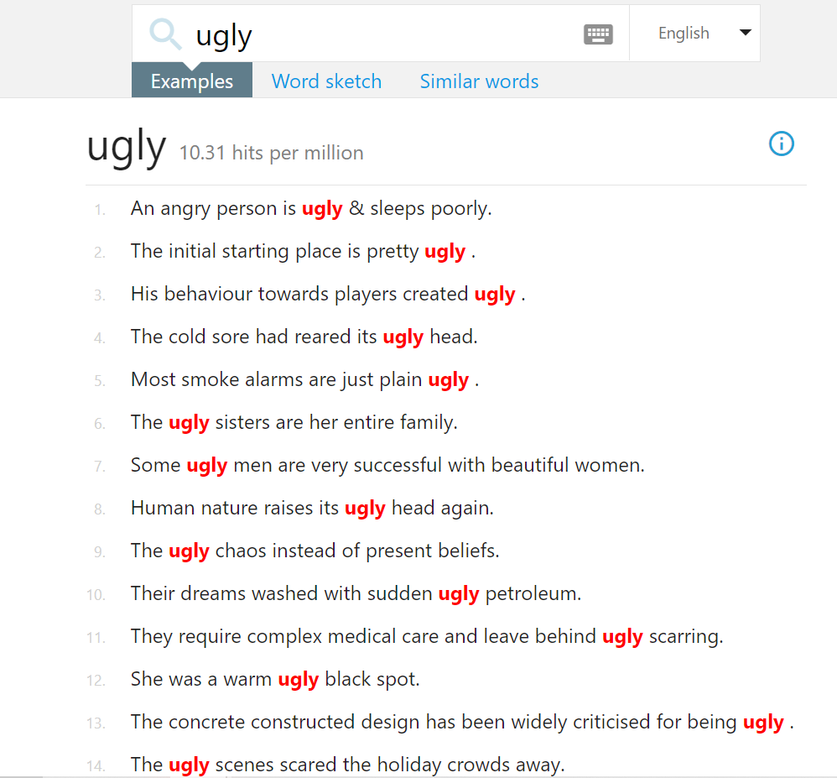

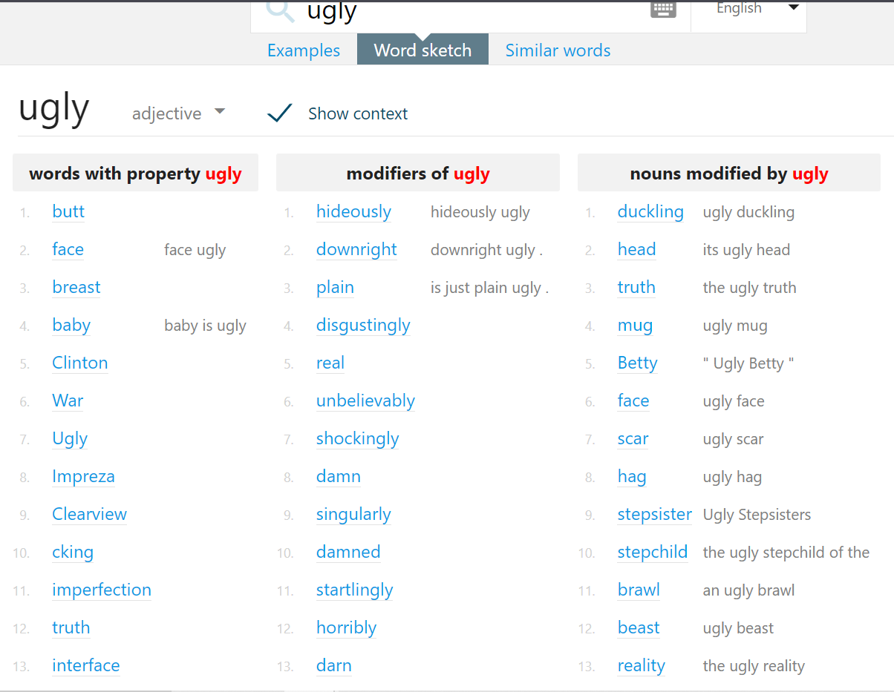

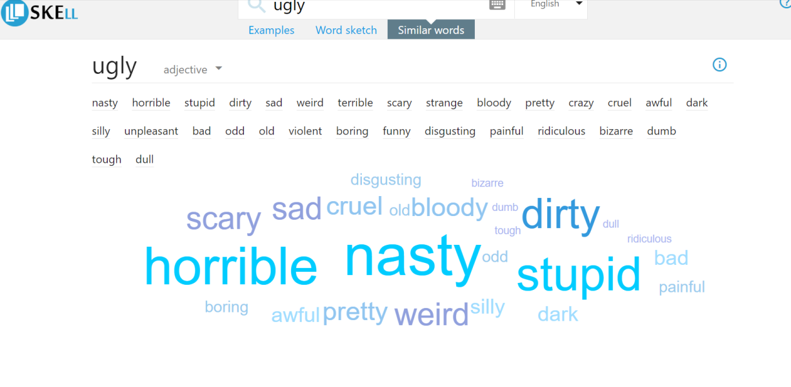

1. Инструмент "Примеры" позволяет увидеть, как используется конкретное слово в контексте предложений. Это помогает понять правильный контекст использования слова и его значения. Возможные сферы применения: изучение новых слов, проверка правильности использования слова в контексте, анализ структуры предложений.

2. Инструмент "Сочетаемость слов" позволяет увидеть, с какими другими словами часто сочетается данное слово. Это помогает понять, какие слова часто используются вместе с данным и какие фразы или выражения чаще всего встречаются. Возможные сферы применения: составление фраз и выражений, изучение коллокаций, анализ структуры текстов.

3. Инструмент "Похожие слова" позволяет найти синонимы, антонимы или другие слова, которые связаны с исходным словом по смыслу или тематике. Это помогает расширить словарный запас, найти подходящие замены или альтернативы при написании текстов. Возможные сферы применения: поиск синонимов и антонимов, расширение словарного запаса, улучшение стиля и качества текстов.

3.1

1. Файлы, которые составляют наш корпус.

2.Word list - программа выведет список слов из книги, отсортированных по частоте.

3. Конкорданс - это список всех употреблений заданного языкового выражения (например, слова) в контексте, возможно, со ссылками на источник.

4. Кластеры (Clusters). Инструмент кластеры используется для создания упорядоченного списка кластеров, которые появляются вокруг поиска в целевом файле, перечисленные в левой части главного окна.

4.1

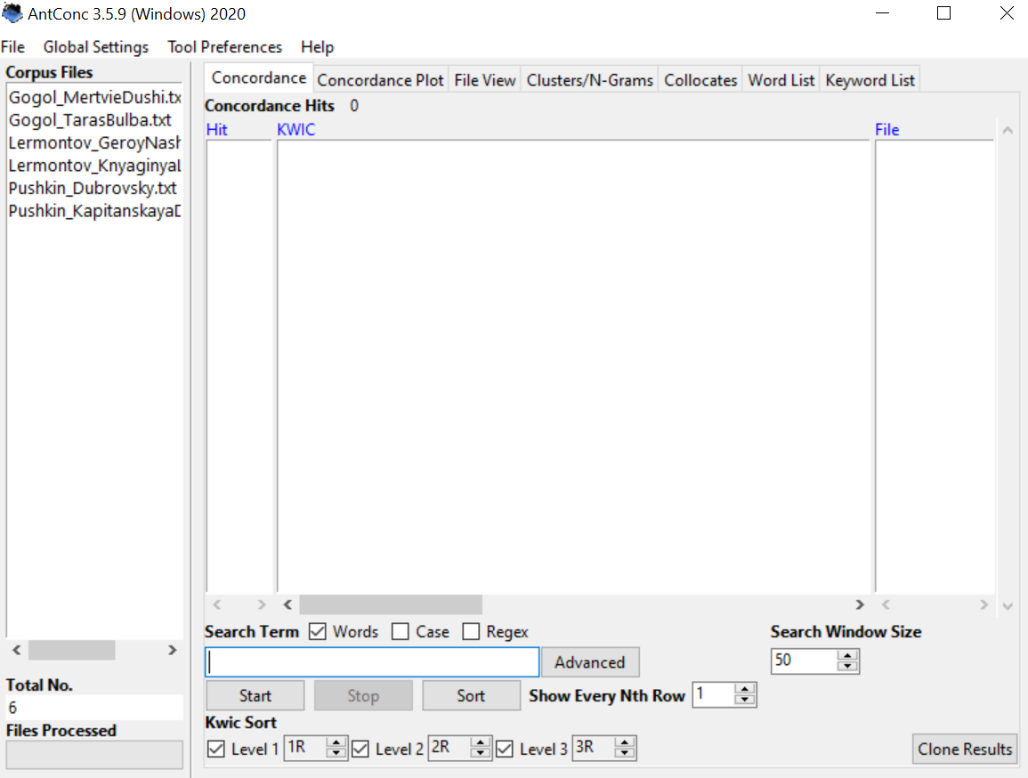

 Все словоформы текста в порядке частотности

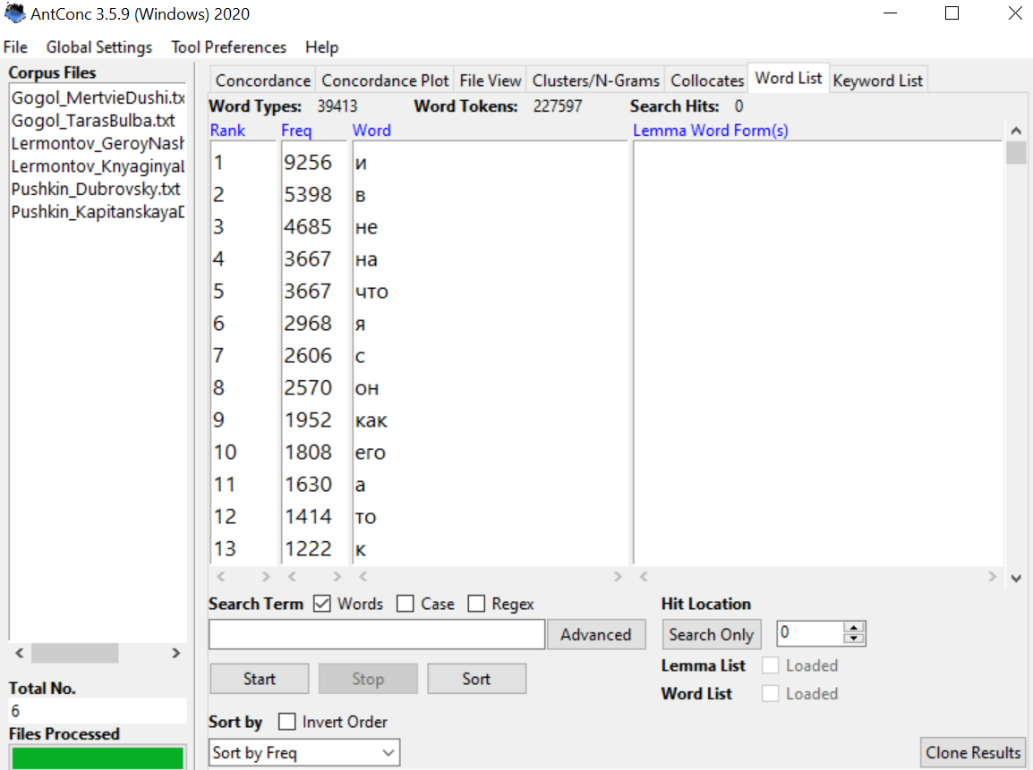

Сортировка по алфавиту:

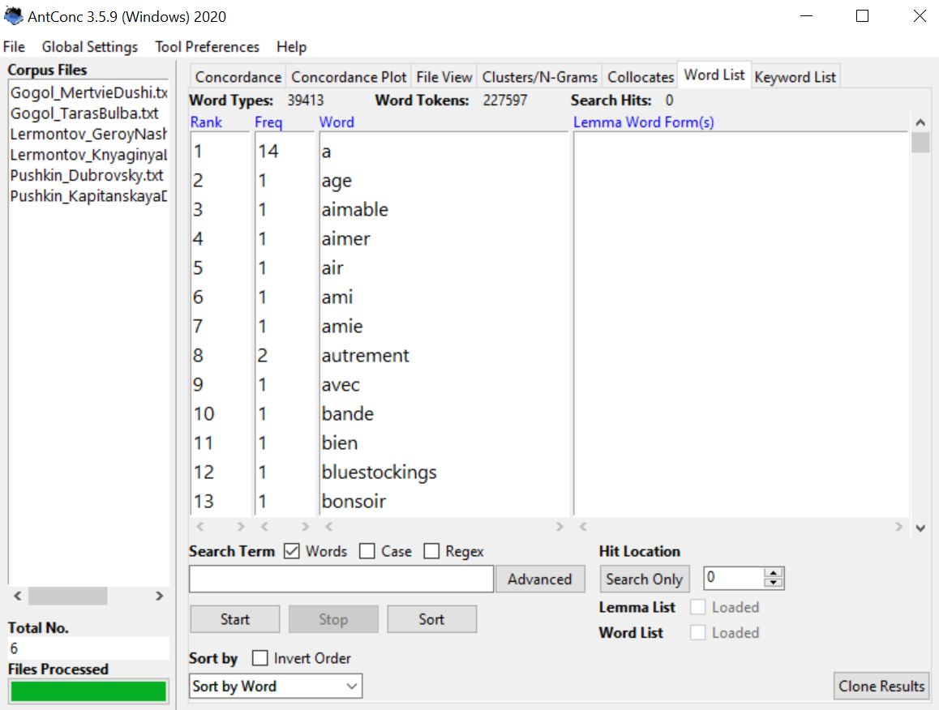

Сортировка по концу слов:

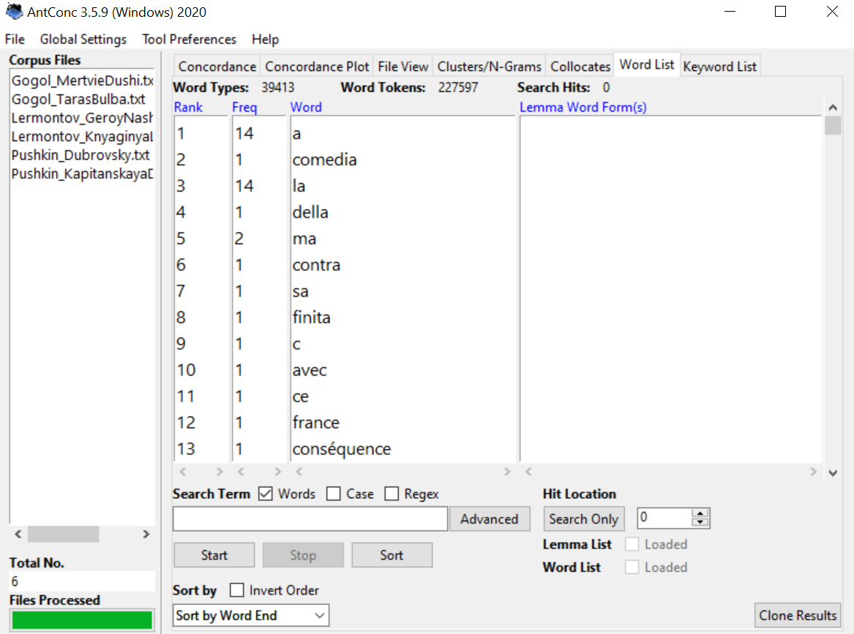

Сортировка  в обратном порядке — от редких слов к частым или от я до а:

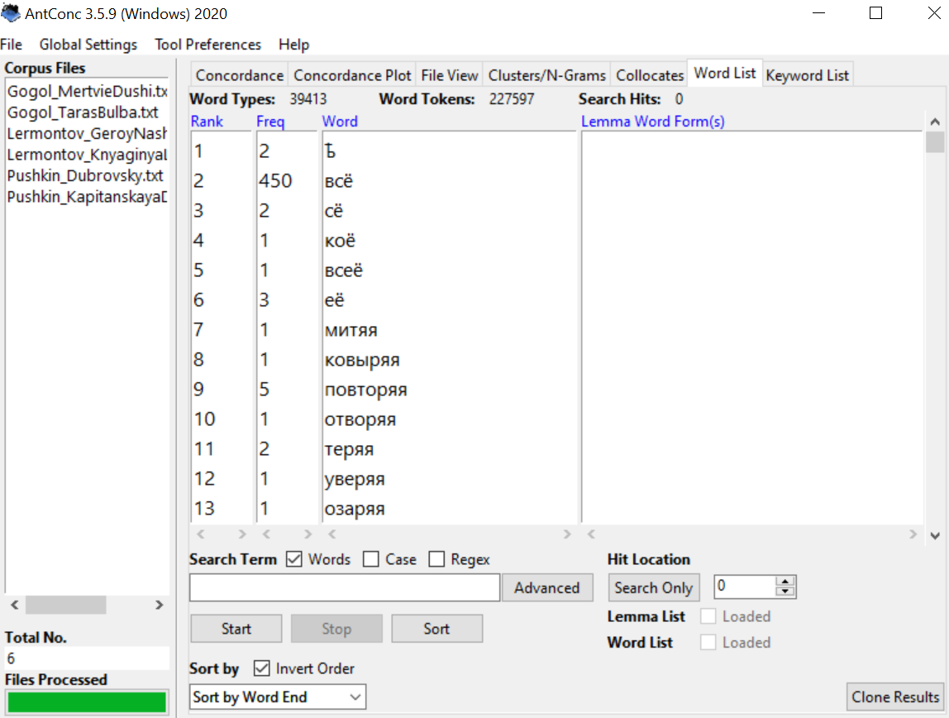

Можно кликнуть из списка любое слово, начнется его автоматический поиск в окне Concordance:

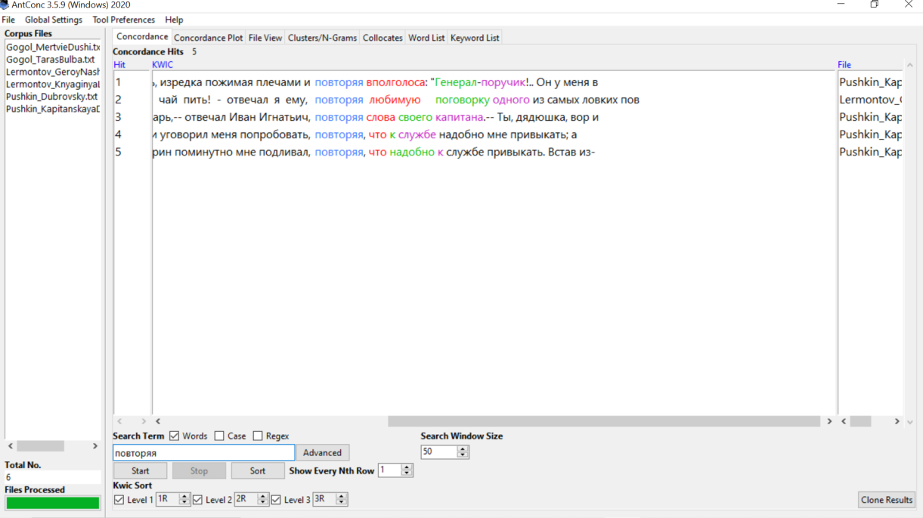

Если убрать галочку над тем же окошком между словами «Search Term» и «Words», можно будет искать не только конкретную форму слова, но и похожие формы:

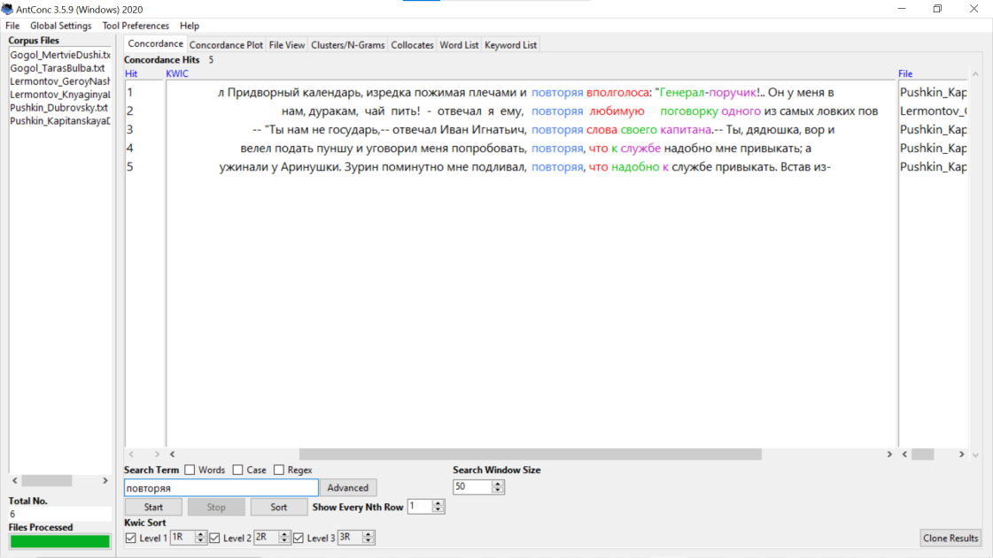

Коллокации (Collocates) - слова, которые стоят рядом

друг с другом, тогда как в списке коллокаций мы видим

слова, которые статистически часто встречаются с искомым словом.

Freq(R) насколько часто встречается данное слово справа от искомого

Freq(L) насколько часто встречается данное слово слева от искомого

Freq насколько часто встречается данное слово вместе с искомым

Stat вероятность того, что данные слова встретятся вместе относительно того насколько часто они встречаются по

отдельности.

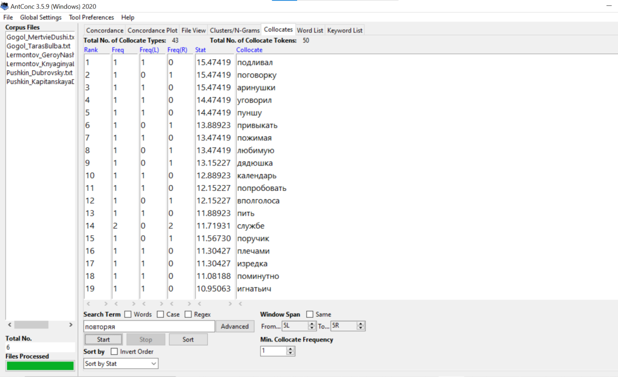

Кластеры:

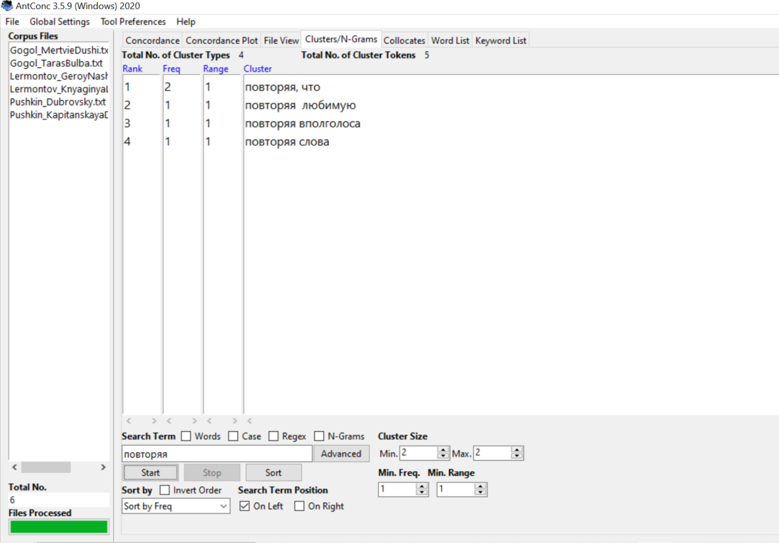

1. Инструмент "Concordance" позволяет просмотреть все вхождения определенного слова или фразы в тексте, с контекстом и частотой использования. Это помогает анализировать употребление слова в различных контекстах, выявлять его частотность и использование. Возможные сферы применения: лингвистические исследования, анализ текстов на определенную тему, изучение структуры текстов.

2. Инструмент "Clusters" позволяет выделить группы слов, которые часто встречаются вместе в тексте. Это помогает определить тематику текста, выделить ключевые термины и выявить связи между различными словами. Возможные сферы применения: анализ тематики текстов, изучение ключевых слов и понятий, выявление связей между словами.

3. Инструмент "Word list" отображает список всех уникальных слов, используемых в тексте, с указанием их частоты встречаемости. Это помогает оценить словарный запас текста, выделить ключевые слова и провести анализ частотности слов. Возможные сферы применения: анализ словарного запаса текста, изучение употребления слов в контексте, подготовка к изучению нового языка.

4. Инструмент "Key words" выделяет наиболее значимые и часто употребляемые слова в тексте, помогая определить его основную тему или содержание. Это полезно для быстрой оценки содержания текста и выделения ключевых моментов. Возможные сферы применения: анализ содержания текста, выделение ключевых терминов, определение тематики.